Гомельский государственный университет имени Франциска Скорины
Студенческая газета кафедры ботаники и физиологии растений
 ФЛОРИСТ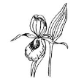 СУДЬБА ПРИРОДЫ – ТВОЯ СУДЬБА
№ 3 (15), сентябрь 2015 г. Основана в марте 2014 года. Выходит один раз в месяц
Некоторые из студентов не остались в стороне и поделились своими впечатлениями и мыслями о первых и последних летних студенческих каникулах. Так же рассказали, каково было адаптироваться после отдыха к учебе в университете. Пятый курс делится впечатлениями о педагогической практике в школе.

Мои первые летние студенческие каникулы

Синкевич Д.Г. Би-22.
Это лето было самым замечательным. Так ка оно началось с удачно сданной сессии, после которой последовала увлекательная практика в УНБ «Ченки». Это было весьма интересно. Особенно впечатлила ботаника, так как именно на ней я узнала много новых видов растений, которые в дальнейшем могла с гордостью называть друзьям. Ещё одной причиной, по которой мне понравилась практика, стала отметка, так как я получила 10-ку. Август также прошел недаром. Я работала в детском оздоровительном лагере. Именно там, я поняла, что работа с детьми – это моё. Что я не ошиблась с выбором профессии. Дети были слишком любопытными. Один раз я их увлекла тем, что знаю названия трав. После чего каждая девочка из отряда прибежала ко мне с какой-нибудь травкой, чтобы узнать, что это.
Вот так, замечательно, я провела своё первое студенческое лето.

Синкевич А.Г. Би-22.
Этим летом я работала в детском оздоровительном лагере. 7 лет я отдыхала там и всегда была мечта поработать там. Так как я учусь на педагогической специальности, мне было очень интересно. Я попробовала себя в роли воспитателя. Детям в моем отряде было от 7 до 12 лет. Все они разные и к каждому нужно было найти свой подход. Кого-то увлечь чем-то, кому-то дать какое-то задание, поручение, кому-то и не нужно было этого, потому что детям постарше просто интересно общение со своими сверстниками.
На одной из прогулок дети узнали, что я учусь на биологическом факультете, они приносили мне травянистые растения, а я называла им, как называется это растение. Детям нравилось, а я проверила свои знания из практики по ботанике. В конце смены дети говорили, что им было интересно с нами, некоторые плакали, когда уезжали. С кем-то мы до сих пор общаемся.
А я приобрела хоть маленький, но опыт в работе с детьми. Но еще и опыт работы в коллективе. И с людьми, которые нас учили, как нужно работать и вести себя в какой-то сложной ситуации.

Хакимова Шахло, Би-21. Сразу после практики в Ченках я полетела домой в Туркменистан. На поезде я приехала в Минск, а потом добралась до аэропорта. Через 3 часа я была в Ашхабаде и еще целый день ехала на поезде до моего города Лебан. Родители встретили меня. Ожидали меня и очень обрадовались. Приходили родственники и друзья. Мама приготовила плов и испекла пирог. Я много рассказывала о Беларуси и моей учебе в университете. А мне рассказывали о себе, как строили дом, скучали и о событиях, которые произошли за это время, время моего отсутствия. За время, проведенное дома я старалась помогать маме, ухаживала за цветами и учила латынь. Время прошло очень быстро. Назад я привезла немножко домашней еды, теплую одежду и воспоминания о доме.

Флорист
Мое последнее студенческое лето, адаптация к учебе в университете, пед-практика
Самойлова Анна, Би-51  Летние каникулы у студента – это один из чудеснейшего месяца, который можно провести, как захочешь. До наступления каникул сразу возникает множество планов, как их провести. Можно сколько хочешь встречаться с друзьями, проводить время со своими родителями и родными, читать любимые книжки, заниматься спортом, кататься на велосипеде. Еще мне нравится, что летом растет много фруктов и овощей. У нас в деревне большой огород. И летом я провожу там много времени. Природа летом набирает соки и дарит нам все, что может. Так же я люблю посещать лес, ведь он в летнее время очень загадочный и чудесный. Мы всей семьей часто ездили на речку Березину, в такую жару, все хотелось вдоволь накупаться. Мы отлично провели время, купались, играли, загорали. Пару раз мы семьей ездили на рыбалку, на ночь, под утро было так холодно, что на стенках палатки скатывались водяные капли. Летние каникулы мне ещё нравятся тем, что солнце встаёт рано и заходит поздно. Дни очень длинные, а ночи тёплые. Можно вечером выйти на улицу и полюбоваться закатом. После того, как солнце зайдёт, приятно посидеть или походить по улице, наслаждаясь тёплым воздухом, послушать сверчков, полюбоваться ночным звёздным небом и светлячками, летающими у фонаря. Можно просто ходить и любоваться красотой лета, как цветут деревья, цветы. Эти летние каникулы я провела максимально продуктивно и полезно. Я не просто целыми днями отдыхала, я всячески помогала своим родителям по дому, огороду и хозяйству. Вечером мы собирались в зале и смотрели смешные комедии и боевики. За лето мы набираемся сил для новых достижений в учебе. Думаю, что учебный год будет интересным, и я его постараюсь провести с пользой для себя и окружающих меня людей. После лекционной недели у меня началась педагогическая практика в школе. Мне очень нравится, дети хорошие, учителя отзывчивые. Надеюсь, что этот учебный год будет интересным и познавательным.  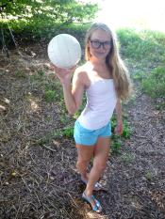 | 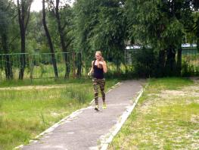  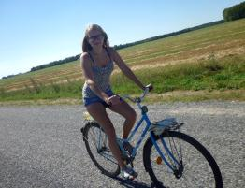  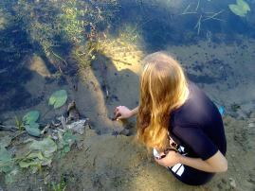  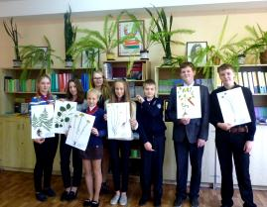  Ребята познают гербарное дело

Флорист
Юрченко Мария, Би-51  Лето – самое прекрасное время года, не только для школьников, но и для студентов. Летом мы набираемся сил для новых достижений в учебном году. За время каникул я съездила на море, погостила у бабушки, прочитала много интересной литературы, ведь во время учёбы не удается почитать именно то, что тебе нравится. За каникулы мы с одногруппницами посетили несколько музеев, сходили на балет. Последние дни лета я посвятила подготовки к 1 сентября, хотя мы идем уже на 5 курс, но всё равно чувствуется волнение, ведь это последний курс и нужно выложиться изо всех сил. Надеюсь, что этот учебный год пройдет так же интересно и познавательно, как и все предыдущие.  Не смотря на то, что это последняя сессия, мы тщательно готовились к ней. | 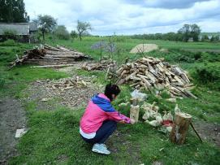  У бабушки
Наступила осень золотая!
Осень - это самая яркая пора, о которой воспевали поэты, писали прозаики, осеннюю природу которой изображали художники в живописи. Красота осенней природы - это романтика настроения с легкой "грустинкой" размышления. Особенным контрастом для ярких эмоциональных переживаний в сочинении на тему осень наступает в природе период золотой осени, когда особенно хочется подчеркнуть утонченность пейзажа осени в сочинении, в кратком рассказе, в стихах или живописи. Шум осеннего леса, листопад, прогулки в последних теплых днях бабьего лета, грустное настроение и ожидание первого снега и холодов…  Есть в осени первоначальной  Короткая, но дивная пора —  Весь день стоит как бы хрустальный,  И лучезарны вечера...  Пустеет воздух, птиц не слышно боле,  Но далеко еще до первых зимних бурь  И льется чистая и теплая лазурь  На отдыхающее поле...  (Ф. Тютчев)  Уж небо осенью дышало,  Уж реже солнышко блистало,  Короче становился день,  Лесов таинственная сень  С печальным шумом обнажалась.  Ложился на поля туман,  Гусей крикливых караван  Тянулся к югу: приближалась  Довольно скучная пора;  Стоял ноябрь уж у двора.  (А. Пушкин) | 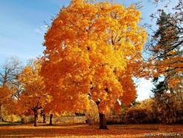  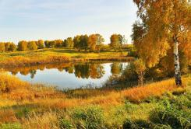  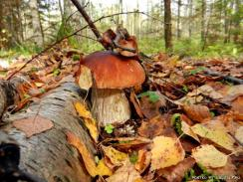
Флорист
Рубрика: Лекарственные растения Гомельщины
Тимьян ползучий (чабрец) – Thymus serpyllum L.  Семейство Яснотковые (Lamiaceae)  Трава чабреца содержит до 1 % эфирного масла, флавоноиды, дубильные вещества, горечи, камедь, урсоловую и олеаноловую кислоты, минеральные соли и др.  Содержащиеся в эфирном масле чебреца одноатомные фенолы обладают бактерицидными свойствами. Дезинфицируют верхние дыхательные пути, обладают небольшим отхаркивающим действием. Кристаллический тимол парализует мускулатуру ленточных глистов и власоглавов. Настои используют как успокаивающее при сухом и спастическом кашле, особенно при коклюше, когда противопоказаны сильные отхаркивающие средства, при хроническом бронхите, бронхиальной астме, пневмонии со слизистой мокротой, а также при хроническом гастрите, спастических болях в желудке и кишечнике, при нарушениях пищеварения, метеоризме, язвенной болезни желудка, наружно — как ранозаживляющее, восстанавливающее эпителизацию тканей, особенно при ожогах. Наружно настой травы применяется для ванн при гипертонической болезни, ревматизме, радикулитах, нервных заболеваниях и болезнях, связанных с нарушением обмена веществ, при заболеваниях глаз.  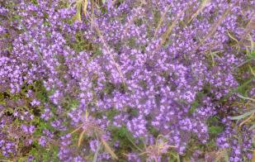 | Зверобой продырявленный – Hypericum perforatum L.  Семейство Зверобойные (Hypericaceae)  Содержит горечи, дубильные, смолистые и красящие вещества, флавоноиды, каротин, витамин С, холин, сапонины. Растение используют при заболеваниях желудочно-кишечного тракта (гастриты, язвенная болезнь желудка и двенадцатиперстной кишки, болезни печени, поносы), при снижении тонуса сердечно – сосудистой системы, как кровоостанавливающее при маточных кровотечениях и при кровоточивости десен, как наружное бактерицидное средство для лечения ран, язв и ожогов. Настой зверобоя является эффективным сахароснижающим средством.  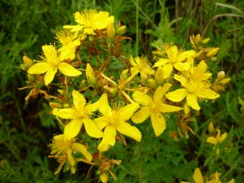

Авторы напечатанных мате-риалов по полной программе отвечают за подбор и точность приведенных фак-тов.  Точка зрения авторов – на их совести и не всегда совпадает с мнением редакции. | Учредитель: студенческий актив кафедры ботаники и  физиологии растений при поддержке деканата биологического факультета. | Редколлегия:  Самойлова А., Юрченко М., Синкевич Д.,Синкевич А.  Фотографы: они же | Наш адрес: 246019,  г. Гомель, ул. Советская, 108, к. 3-25  E-mail: botnychair@gsu.by

